*Блоки*

*page — кореневий елемент сторінки*

*header — шапка (сторінки або елемента)*

*footer — підвал (сторінки або елемента)*

*section — розділ контенту (один з кількох)*

*main, body — основна частина (сторінки або елемента)*

*content — вміст елемента*

*sidebar — колонка з боку (сторінки або елемента)*

*aside — блок з додатковою інформацією*

*widget — віджет, наприклад, у колонці з боку*

*block* *— блок*

*article — стаття*

*unit — частина*

*Розкладка*

*wrapper, wrap — обгортка, зазвичай зовнішня*

*inner — внутрішня обгортка*

*container, holder, box — контейнер, обмежуючий контейнер (block__container)*

*grid — розкладка (сторінки або елемента) у вигляді сітки (зазвичай містить у собі row та col)*

*row — контейнер у вигляді рядка*

*col, column — контейнер у вигляді стовпця*

*Елементи управління*

*button, btn — кнопка, наприклад, для відправлення форми*

*control — елемент управління, наприклад, стрілки "Вперед/назад" у фотогалереї, кнопки управління слайдером*

*dropdown — випадаючий список*

*menu* *— меню*

*Текст*

*title, subject, heading, headline, caption, label — заголовок*

*subtitle — підзаголовок*

*slogan — слоган*

*lead, tagline — лід-абзац у тексті*

*text — контент (текст)*

*desc — опис, варіант текстового контенту*

*excerpt — уривок тексту, який зазвичай використовується перед посиланням «Читати далі...»*

*quote, blockquote — цитата*

*snippet — приклад коду*

*link — посилання*

*copyright, copy — копірайт*

*Списки*

*list, items — список*

*item, items — елемент списку*

*Зображення*

*image, img, picture, pic — зобрження*

*icon — іконка*

*logo — логотип*

*userpic, avatar — юзерпік, маленьке зображеня користувача*

*thumbnail, thumb — мініатюра, зменшене зображення*

*Медіавирази*

*phone, mobile — мобільні пристрої*

*phablet — телефони з великим екраном (6-7")*

*tablet — планшети*

*notebook, laptop — ноутбуки*

*desktop — настільні комп'ютери*

*Розміри*

*tiny, xs — маленький, крихітний*

*small, sm — невеликий*

*medium, base — середній*

*big, large, lg — великий*

*huge, xl — величезний*

*narrow — вузький*

*wide — широкий*

*form — форма*

*Стани*

*active, current — активний елемент, наприклад, поточний пункт меню*

*visible — видимый элемент*

*hidden — прихований елемент*

*error — статус помилки*

*warning — статус попередження*

*success — статус успішного виконання завдання*

*pending — стан очікування, наприклад, перед зміною статусу на error або success*

*Додатково*

*value — значення*

*actions, action — дія*

*search — пошук*

*socials — блок іконок з соцмереж*

*advertisement, adv, commercial, promo — рекламний блок (ріжуться адблоком, не рекомендується використовувати такі класи для блоків з внутрішньою рекламою)*

*features, benefits — список основних особливостей товару, послуги*

*slider, carousel — слайдер, інтерактивний елемент з прокручуванням вмісту*

*pagination — посторінкова навігація*

*user, author — користувач, автор запису або коментаря*

*meta — блок з додатковою інформацією, наприклад, блок тегів та дати в пості*

*cart, basket — кошик*

*breadcrumbs — навігаційний ланцюжок, «хлібні крихти»*

*more, all — посилання на повну інформацію*

*modal — модальне (діалогове) вікно*

*popup — спливаюче вікно*

*tooltip, tip — спливаючі підказки*

*preview — анонс, уривок, наприклад новини або посту, може складатися із заголовка, опису та картинки. Передбачається посилання на повну версію*

*overlay — перекриваючий шар, наприклад, для затемнення зображень або створення модальних вікон*

*Перелік по структурі сайту*

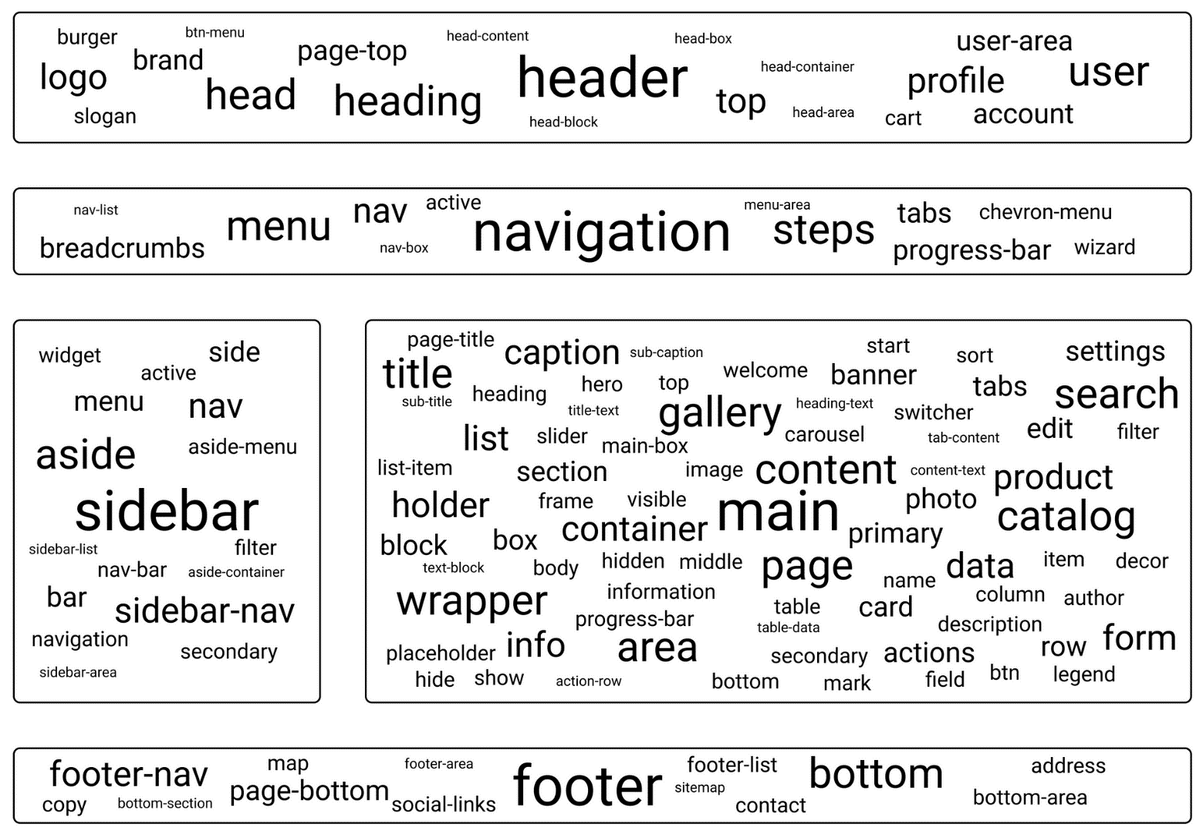

*Перелік*

|  |  |  |
| --- | --- | --- |
| *Header* | *Naigation* | *Left side-bar* |
| *burger*  *logo*  *brand*  *btn-menu*  *slogan*  *head*  *page-top*  *heading*  *head-content*  *header*  *head-block*  *head-box*  *top*  *head-contaoner*  *head-area*  *cart*  *profile*  *user-area*  *account*  *user* | *nav-list*  *breadcrumbs*  *menu*  *nav*  *nav-box*  *active*  *navigation*  *menu-area*  *steps*  *tabs*  *chevron-menu*  *progress-bar*  *wizard* | *widget*  *actie*  *side*  *menu*  *nav*  *aside*  *aside-menu*  *sidebar*  *sidebar-list*  *nav-bar*  *filter*  *aside-container*  *bar*  *sidebar-nav*  *navigation*  *secondary*  *sidebar-area* |
| *Right-sidebar* | | *Footer* |
| *page-title*  *title*  *sub-title*  *caption*  *sub-caption*  *heading*  *hero*  *title-text*  *list*  *slider*  *section*  *frame*  *visible*  *container*  *list-item*  *holder*  *block*  *box*  *text-block*  *body*  *hidden*  *middle*  *wrapper*  *placeholder*  *info*  *area*  *hide*  *show*  *action-row*  *start*  *top*  *welcome*  *banner*  *gallery*  *heading-text*  *main-box*  *carousel*  *image* | *content*  *sort*  *settings*  *tabs*  *search*  *switcher*  *tab-content*  *edit*  *filter*  *content-text*  *product*  *primary*  *catalog*  *page*  *name*  *data*  *table*  *card*  *column*  *author*  *table-data*  *description*  *form*  *secondary*  *actions*  *bottom*  *mark*  *field*  *btn*  *legend*  *informatiom*  *progress-bar*  *photo*  *item*  *decor*  *row*  *main* | *footer-nav*  *copy*  *botton-section*  *map*  *page-bottom*  *footer-area*  *social-links*  *footer*  *footer-list*  *sitemap*  *contact*  *bottom*  *bottom-area*  *adress* |